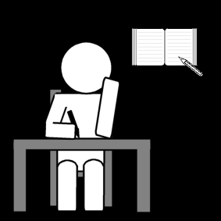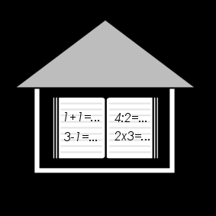

PLUS DE DEVOIRS À FAIRE À LA MAISON POUR LES ENFANTS
MORE HOMEWORK FOR THE CHILDREN TO PRACTICE AT HOME
БОЛЬШЕ ДОМАШНИХ ЗАДАНИЙ ДЛЯ ДЕТЕЙ, ЧТОБЫ ОНИ МОГЛИ ПРАКТИКОВАТЬСЯ ДОМА.
WIĘCEJ PRACY DOMOWEJ DLA DZIECI DO ODRABIANIA LEKCJI W DOMU
المزيد من المهام المنزلية للأطفال لتكون قادرة على ممارسة في المنزل

MEER HUISTAKEN OF OPDRACHTEN VOOR DE KINDEREN OM THUIS TE KUNNEN OEFENEN

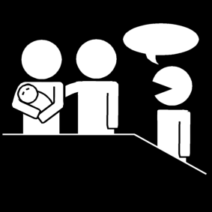

DE BAND TUSSEN OUDERS EN LEERKRACHTEN VERSTERKEN
RENFORCER LE LIEN ENTRE PARENTS ET ENSEIGNANTS
STRENGTHENING THE LINK BETWEEN PARENTS AND TEACHERS
УКРЕПЛЕНИЕ СВЯЗЕЙ МЕЖДУ РОДИТЕЛЯМИ И УЧИТЕЛЯМИ
WZMOCNIENIE WIĘZI MIĘDZY RODZICAMI A NAUCZYCIELAMI
تعزيز بين بين الآباء والأمهات والمعلمين

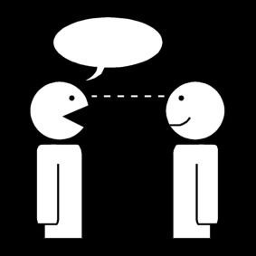
NOOD AAN MEER OUDERCONTACTEN VOOR OUDERS VAN KINDEREN DIE MOEILIJKHEDEN HEBBEN
LE BESOIN D'UN PLUS GRAND NOMBRE DE CONTACTS PARENTAUX POUR LES PARENTS D'ENFANTS EN DIFFICULTÉ
NEED FOR MORE PARENTAL CONTACTS FOR PARENTS OF CHILDREN IN DIFFICULTY
ПОТРЕБНОСТЬ В БОЛЬШЕМ КОЛИЧЕСТВЕ КОНТАКТОВ С РОДИТЕЛЯМИ ДЛЯ РОДИТЕЛЕЙ ДЕТЕЙ, НАХОДЯЩИХСЯ В ТРУДНОЙ ЖИЗНЕННОЙ СИТУАЦИИ
ZAPOTRZEBOWANIE NA WIĘCEJ KONTAKTÓW RODZICIELSKICH DLA RODZICÓW DZIECI W TRUDNEJ SYTUACJI
بحاجة إلى مزيد من الاتصالات الوالدية لأهالي الأطفال الذين يعانون من صعوبات

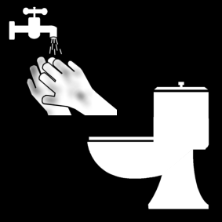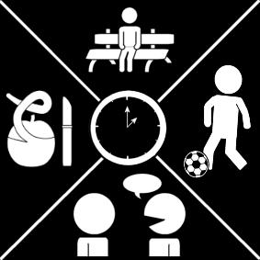
HYGIËNE OP SCHOOL; BIJVOORBEELD DE TOILETTEN, HANDEN WASSEN VOOR HET ETEN, OP DE SPEELPLAATS, ...

HYGIENE A L'ECOLE ; PAR EXEMPLE LES TOILETTES, SE LAVER LES MAINS AVANT DE MANGER, DANS LA COUR DE RECREATION, ....
HYGIENE AT SCHOOL; FOR EXAMPLE THE TOILETS, WASHING HANDS BEFORE EATING, IN THE PLAYGROUND, ...
ГИГИЕНА В ШКОЛЕ; НАПРИМЕР, ТУАЛЕТЫ, МЫТЬЕ РУК ПЕРЕД ЕДОЙ, НА ДЕТСКОЙ ПЛОЩАДКЕ, ....
HIGIENA W SZKOLE; NP. TOALETY, MYCIE RĄK PRZED JEDZENIEM, NA PLACU ZABAW, ....
النظافة المدرسية ؛ على سبيل المثال المراحيض ، غسل اليدين قبل الأكل ، في الملعب ، ...

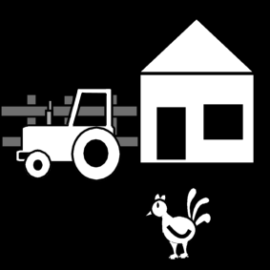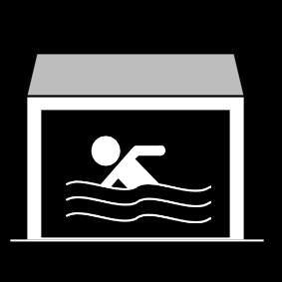
MEER DUIDELIJKHEID OVER DE INHOUD VAN DE ACTIVITEITEN. BIJVOORBEELD WAT DOEN DE KINDEREN ALS ZE NAAR DE BOERDERIJ GAAN OF DOUCHEN DE KINDEREN NA HET ZWEMMEN
UNE PLUS GRANDE CLARTÉ SUR LE CONTENU DES ACTIVITÉS. PAR EXEMPLE, QUE FONT LES ENFANTS LORSQU'ILS VONT À LA FERME OU SE DOUCHENT-ILS APRÈS LA BAIGNADE ?
MORE CLARITY ON THE CONTENT OF THE ACTIVITIES. FOR EXAMPLE, WHAT DO THE CHILDREN DO WHEN THEY GO TO THE FARM OR DO THE CHILDREN SHOWER AFTER SWIMMING?
ВНЕСЕНИЕ БОЛЬШЕЙ ЯСНОСТИ В СОДЕРЖАНИЕ МЕРОПРИЯТИЙ. НАПРИМЕР, ЧТО ДЕЛАЮТ ДЕТИ, КОГДА ХОДЯТ НА ФЕРМУ ИЛИ ПРИНИМАЮТ ДУШ ПОСЛЕ ПЛАВАНИЯ?
WIĘKSZA JASNOŚĆ CO DO TREŚCI DZIAŁAŃ. CO ROBIĄ NA PRZYKŁAD DZIECI, KIEDY IDĄ NA FARMĘ, CZY TEŻ PO KĄPIELI DZIECI BIORĄ PRYSZNIC?
المزيد من التوضيح عن محتوى الأنشطة. على سبيل المثال ، ماذا يفعل الأطفال إذا ذهبوا إلى المزرعة أو دشوا الأطفال بعد السباحة.

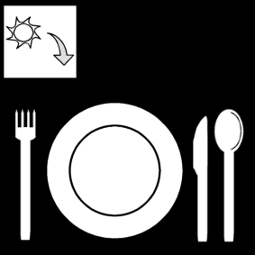
MEER DUIDELIJKHEID OVER HET ETEN OP SCHOOL? ER HANGT NU GEEN MENUKAART OP HET BORD. BIJVOORBEELD WANNEER IS DE SOEP VEGETARISCH?
PLUS DE CLARTÉ SUR L'ALIMENTATION À L'ÉCOLE ? IL N'Y A PLUS DE MENU SUR LE TABLEAU MAINTENANT. PAR EXEMPLE, QUAND LA SOUPE EST-ELLE VÉGÉTARIENNE ?
MORE CLARITY ABOUT EATING AT SCHOOL? THERE IS NO MENU ON THE BOARD NOW. FOR EXAMPLE, WHEN IS THE SOUP VEGETARIAN?
БОЛЬШЕ ЯСНОСТИ В ЕДЕ В ШКОЛЕ? НА БОРТУ ТЕПЕРЬ НЕТ МЕНЮ. НАПРИМЕР, КОГДА СУП ВЕГЕТАРИАНСКИЙ
WIĘCEJ JASNOŚCI CO DO JEDZENIA W SZKOLE? NIE MA TERAZ MENU NA POKŁADZIE. NA PRZYKŁAD, KIEDY ZUPA JEST WEGETARIAŃSKA?
المزيد من التوضيح عن الأكل في المدرسة؟ لا توجد بطاقة قائمة على السبورة. على سبيل المثال عندما يكون نباتي الخضار؟
.

SCHRIFTELIJKE EN MONDELINGE COMMUNICATIE TUSSEN OUDERS EN SCHOOLTEAM

COMMUNICATION ÉCRITE ET ORALE ENTRE LES PARENTS ET L'ÉQUIPE DE L'ÉCOLE
WRITTEN AND ORAL COMMUNICATION BETWEEN PARENTS AND SCHOOL TEAM.
ПИСЬМЕННОЕ И УСТНОЕ ОБЩЕНИЕ МЕЖДУ РОДИТЕЛЯМИ И ШКОЛЬНОЙ КОМАНДОЙ.
PISEMNA I USTNA KOMUNIKACJA MIĘDZY RODZICAMI A ZESPOŁEM SZKOLNYM.
الاتصالات الكتابية والشفوية بين أولياء الأمور وفريق المدرسة..

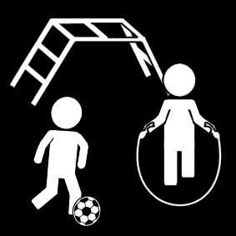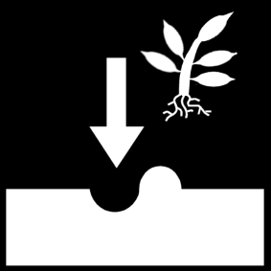

DE INRICHTING VAN DE SPEELPLAATS EN MEER VEILIGHEID OP DE SPEELPLAATS.

L'AMÉNAGEMENT DE L'AIRE DE JEUX ET PLUS DE SÉCURITÉ SUR L'AIRE DE JEUX.
THE LAYOUT OF THE PLAYGROUND AND MORE SAFETY ON THE PLAYGROUND.
ПЛАНИРОВКА ДЕТСКОЙ ПЛОЩАДКИ И ПОВЫШЕННАЯ БЕЗОПАСНОСТЬ НА ДЕТСКОЙ ПЛОЩАДКЕ.
UKŁAD PLACU ZABAW I WIĘKSZE BEZPIECZEŃSTWO NA PLACU ZABAW.
تجهيز الملعب والمزيد من السلامة في الملعب.

HET IMAGO VAN DE SCHOOL VERBETEREN. EEN BETERE MIX TUSSEN ALLOCHTONE EN AUTOCHTONE KINDEREN
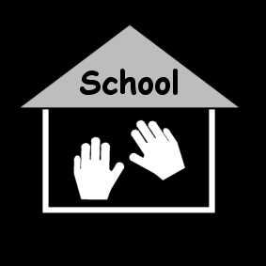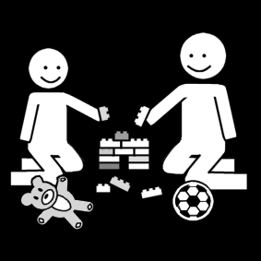

AMÉLIORER L'IMAGE DE L'ÉCOLE. UN MEILLEUR MÉLANGE ENTRE LES ENFANTS IMMIGRANTS ET LES ENFANTS AUTOCHTONES
TO IMPROVE THE IMAGE OF THE SCHOOL. A BETTER MIX BETWEEN IMMIGRANT AND NATIVE CHILDREN
ЧТОБЫ УЛУЧШИТЬ ИМИДЖ ШКОЛЫ. ЛУЧШЕЕ СОЧЕТАНИЕ МЕЖДУ ИММИГРАНТАМИ И ИХ РОДНЫМИ ДЕТЬМИ.
POPRAWA WIZERUNKU SZKOŁY. LEPSZA MIESZANKA DZIECI IMIGRANTÓW I DZIECI MIEJSCOWYCH
لتحسين صورة المدرسة. مزيج أفضل بين المهاجرين والأطفال الأصليين

